HRVATSKI RADIOAMATERSKI SAVEZ
RADIO KLUB „NIKOLA TESLA”, BJELOVAR

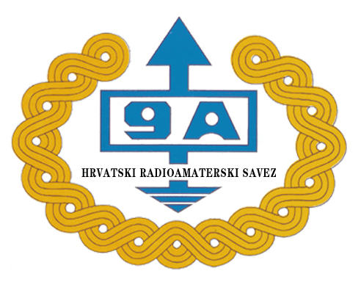

P O Z I V N I C A

OTVORENO PRVENSTVO HRVATSKE U AMATERSKOJ RADIOGONIOMETRIJI

21.-22. listopada 2017.

DOBRO DOŠLI !

www.hamradio.hr
www.rk-nikolatesla.hr

PROGRAM NATJECANJA

21.10.2017. – subota
09:00 – 09:30 okupljanje i prijava natjecatelja i gostiju za državno prvenstvo slijepih i slabovidnih na nogometnom igralištu NK „Bilogorac” Veliko Trojstvo
09:40 – 10:00 priprema natjecatelja za start
10:00 – 11:30 ARG natjecanje slijepih i slabovidnih osoba
11:30 – 12:15 ručak za natjecatelje i goste državnog prvenstva slijepi i slabovidnih u prostorima NK „Bilogorac”
11:45 – 12:15 objava rezultata i vrijeme za prigovore
12:15 – objava službenih rezultata
12:15 – 12:45 proglašenje pobjednika i dodjela medalja
12:00 – 13:00 okupljanje natjecatelja i gostiju za državno prvenstvo mladih i za državno prvenstvo (utrka na 144MHz) kraj nogometnog igrališta NK „Bilogorac”, Veliko Trojstvo, provjera radiogoniometara na 144 MHz
13:00 – odlazak natjecatelja automobilima na start, odlaganje radiogoniometara
14:00 – 17:00 natjecanje na 144 MHz
17:15 – odlazak natjecatelja do mjesta večere (Sobe „Mrak”)
17:30 – 18:30 večera za natjecatelje u prenoćištu Sobe „Mrak”
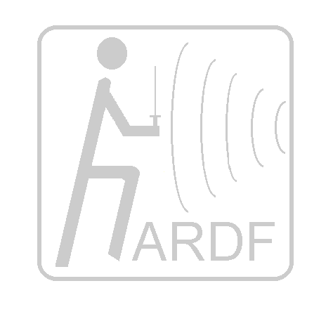
18:30 – odlazak na mjesto prenoćišta (za one kojima je prenoćište organizirano na drugom mjestu, pogledati prilog)
Napomena: rezultati natjecanja na 144MHz će biti objavljeni na mjestu okupljanja za natjecanje na 3.5MHz u nedjelju, te će rok za prigovore teći do odlaska na start natjecanja na 3.5MHz

22.10.2017. – nedjelja
08:00 – 09:00 okupljanje natjecatelja i gostiju za državno prvenstvo mladih i za državno prvenstvo (utrka na 3,5MHz) kraj nogometnog igrališta NK „Bilogorac”, Veliko Trojstvo, provjera radiogoniometara na 3,5 MHz, vrijeme za prigovore na rezultate utrke na 144MHz
09:00 – odlazak natjecatelja automobilima na start, odlaganje radiogoniometara
10:00 – 13:00 ARG natjecanje na 3,5 MHz
13:15 – odlazak natjecatelja na mjesto ručka (NK „Bilogorac”)
13:15 – 15:00 zajednički ručak u prostorima NK „Bilogorac”
13:30 – 14:00 rezultati na 3,5 MHz, vrijeme za prigovore
15:00 – proglašenje pobjednika za obje utrke državnog prvenstva mladih i državnog prvenstva

TEHNIČKE INFORMACIJE

Frekvencija odašiljača: 3579kHz 3579 kHz 144.500 MHz
Frekvencija fara: - 3600 kHz 144.775 MHz
Snaga odašiljača i fara: 100mW 3 W 0,5 W
Antena: vertikalna vertikalna križni dipol
Karta IOF (nezaštićena): - 1:10.000 1:10.000
Format karte: - A3 A3
Teren : nogometni pošumljen, brdovit, strm
teren
Registracijski uređaj: osigurava Sportident
organizator (SI čipove osigurava organizator)
Nagrade : - medalje prema propozijama natjecanja pod ingerencijom Hrvatskog radioamaterskog saveza
- pehari za prva tri mjesta u ekipnom plasmanu na državnom prvenstvu mladih i državnom prvenstvu (spojeni rezultati)
- priznanja (diplome) za sve natjecatelje i ekipe u plasmanu
Bodovanje: - za ekipni plasman na državnom prventstvu mladih i državnom prvenstvu boduje se prvih 5 mjestau generalnom plasmanu na oba prvenstva (1. mjesto = 13 bodova, 2.=9, 3.=5, 4.=3 i 5. mjesto = 1 bod).

OSTALE INFORMACIJE

Pojedinačne kategorije u državnom prvenstvu slijepih:
- juniori
- seniori
- veterani
- žene

Pojedinačne kategorije u državnom prvenstvu mladih:

- M14,Ž14 (rođeni 2003. i kasnije)
- M16,Ž16 (rođeni 2001. i kasnije)
- M19,Ž19 (rođeni 1998. i kasnije)

Pojedinačne kategorije u državnom prvenstvu:
- M21,Ž21 (bez obzira na godine)
- Ž35 (rođene 1982. i ranije)
- M40 (rođeni 1977. i ranije)
- Ž50 (rođene 1967. i ranije)
- M50 (rođeni 1967. i ranije)
- M60 (rođeni 1957. i ranije)
- M70 (rođeni 1947. i ranije)

Prijave na priloženom obrascu „ARDF_Prijava_Entry.xls” moraju stići najkasnije do srijede, 18.10.2017. do 23:00 h na e-mail: rknikolatesla4@gmail.com (uz potvrdu o primitku).

STARTNINA:
0,00 kuna po trci za natjecatelje na državnom prvenstvu slijepih i slabovidnih, te na državnom prvenstvu za mlade;
15,00 kuna po trci po natjecatelju na državnom prvenstvu.

U startninu je uračunata orijentacijska karta (tamo gdje je ima), obrok (večera/ručak), osvježenje na cilju te medalje, pehari i priznanja na proglašenju.

Startnina se plaća za sve prijavljene natjecatelje unaprijed na IBAN saveza HR4323600001101561569, Zagrebačka banka. U opisu plaćanja navesti „Startnina za ARDF 2017”. Uplatu je potrebno izvršiti zaključno s četvrtkom 19.10.2017., a na dan natjecanja je potrebno predočiti potvrdu uplate prilikom preuzimanja startnih brojeva.

Organizator je dogovorio noćenje po cijeni (na trošak natjecatelja) od 110kn u objektima Sobe „Mrak”, Sobe Zorić i Sobe Antunović. Vlasnici smještaja mole da se sobe rezerviraju što prije, i da se u osobnom kontaktu riješi pitanje akontacije i plaćanje smještaja.

SVAKI NATJECATELJ NASTUPA NA VLASTITU ODGOVORNOST!

KAKO DO NAS?

Mjesto okupljanja svih natjecatelja, neovisno o natjecanju, je na nogometnom igralištu NK „Bilogorac” Veliko Trojstvo, Ulica Braće Radića 26 – GPS koordinate 45.9308873,16.9260426.

Kontakt osoba u slučaju ako ne uspijete doći na mjesto okupljanja je Željka Krupka (00385 98 169 02 33).

NOĆENJE?

Sobe Mrak Bjelovar
Daruvarska 94, HR - 43 000 Bjelovar, Croatia
e-mail: bjelovarsobe@gmail.com ;mob. 098 983 96 11
29 kreveta- 13 dvokrevetnih soba od kojih 1 s bračnim krevetom i 1 trokrevetna,
svaka soba tuš i WC

Sobe Zorić
Kontakt osoba: Duško Zoric
Vukovarska 10 f
43000 Bjelovar
sobezoric@gmail.com
Telefon: ++385 (0) 43 226 046
Fax: ++385 (0) 43 226 046
Mob:++385 (0) 95 800 90 13
10 kreveta - 2 trokrevetne (jedna s bračnim krevetom) 1 dvokrevetna i 1
jednokrevetna soba; svaka soba tuš i WC; IBAN HR8424020063101336157

SOBE ANTUNOVIĆ
Vukovarska 10d
kontakt Danica Antunović mob 091 506 55 19
7-9 kreveta – 1 dvokrevetna, 1 trokrevetna, apartman francuski l. +2 ležaja

Cijena noćenja u svim smještajima dogovorena 110 kuna po osobi.
Vlasnici smještaja mole da se sobe rezerviraju što prije i da se u osobnom kontaktu
riješi pitanje akontacije i plaćanja smještaja.

Veselimo se Vašem dolasku!

